Осторожно –

взрывоопасные предметы!
Инструкция
по безопасности жизнедеятельности учащихся
при обнаружении взрывоопасных предметов

В связи с приближающимися пасхальными, майскими праздниками и летними каникулами, когда большинство ребят будут предоставлены сами себе, важно, чтобы и дети, и взрослые знали, чем опасны отдых и прогулки на природе.

Напомним, что почти вся территория Республики является зоной повышенного риска, поскольку здесь до сих пор ведутся боевые действия, и земля буквально нашпигована невзорвавшимися снарядами, минами, бомбами, гранатами.

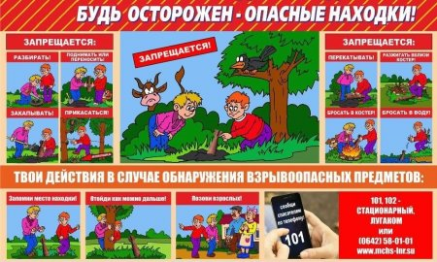
Самыми распространёнными «находками» являются гранаты, взрыватели, неразорвавшиеся артиллерийские мины (калибром 82 и 120 мм), противопехотные мины. Последние наиболее опасны, поскольку их маскируют. Отличаются тем, что очень чувствительны к нажиму. Взрыв происходит при наступлении ногой на крышку, и человек практически гарантированно лишается стопы, а также получает сильнейшие ожоги. Несмотря на то, что в 1980 году ООН была принята Конвенция, запрещавшая применение мин против гражданского населения, современные войны не обходятся без минных полей, растяжек-ловушек и противотанковых мин. По оценкам ООН, в мире находится около 110 млн. неразорвавшихся противопехотных мин. Каждый год на них подрываются примерно 26 тыс. человек.

В связи с этим отдел по вопросам мобилизационной работы и ЧС АПР ЛНР обращается, прежде всего, к родителям:
Не оставляйте без присмотра своих детей, не позволяйте им гулять в лесопосадках, на открытых территориях, пустырях, вблизи водоёмов и в других непроверенных местах. Дети из-за свойственного их возрасту любопытства могут лишиться жизни. Объясните им, что ходить можно только по тем дорогам, где передвигается большое количество людей, – они наиболее безопасны; при этом нельзя отходить в сторону в непроверенных местах, забираться в разрушенные дома, а также трогать лежащие на пути движения и обочинах различные подозрительные предметы, провода, шнуры.

В случае обнаружения взрывоопасных предметов следует выполнять следующие действия:
- быстро отойти от подозрительного предмета на безопасное расстояние;
- немедленно сообщить об опасной находке в полицию по телефону 102 или в МЧС по телефону 101;
- оградить или другим способом исключить случайный доступ в опасную зону посторонних людей до прибытия специалистов;
- по возможности дождаться прибытия официальных лиц и указать им местонахождения взрывоопасного предмета.
Категорически запрещается: подходить, трогать и сдвигать взрывоопасные предметы с места, брать их в руки, наносить по ним удары, разбирать, переносить или перекатывать их с места на место, предпринимать попытки обезвредить или извлечь их из земли, обрывать или тянуть отходящие от них проволочки или провода, собирать в качестве металлолома.

Если вы случайно зацепили ногой «растяжку», к которой привязана обычная ручная граната – раздастся хлопок. В данном случае есть не более 3,5 секунд для того, чтобы убежать или укрыться за чем-нибудь. Убегать надо по тому пути, по которому пришли, так как впереди необследованная территория, на которой могут находиться другие боеприпасы.

Не забывайте о том, что война в первую очередь беспощадна к детям!
